ADORAZIONE EUCARISTICA – Giovedì 9 Giugno 2016

Tu sei il Cristo, Figlio del Dio vivo
Tu sei il rivelatore di Dio invisibile,
il primogenito di ogni creatura, il fondamento di ogni cosa;
Tu sei il maestro dell’umanità
Tu sei il Redentore, tu sei nato, sei morto, sei risorto per noi;
Tu sei il centro della storia e del mondo;
Tu sei colui che ci conosce e ci ama;
Tu sei il compagno e l’amico della nostra vita;
Tu sei l’uomo del dolore e della speranza;
Tu sei colui che deve venire
e che deve essere un giorno il nostro giudice,
e, noi speriamo, la nostra felicità in Te.
Tu sei la luce, la verità,
anzi Tu sei la “Via, la Verità e la Vita”.
Tu sei il Pane, la fonte dell’acqua viva
per la nostra fame e la nostra sete;
Tu sei il Pastore, la nostra guida,
il nostro esempio,
il nostro conforto, il nostro fratello!

ATTO PENITENZIALE
Come la peccatrice del Vangelo, apriamo i nostri cuori all’amore del Signore per accogliere il suo perdono che ci rende, a nostra volta, misericordiosi verso i fratelli.

Signore, noi portiamo nella vita il peso delle nostre debolezze conosciute e sconosciute.
Tu che hai perdonato alla peccatrice abbi pietà di noi.
Signore, pietà.
Cristo, non sempre evitiamo di giudicare gli altri e spesso lo facciamo senza misericordia.
Tu che ci hai amati e hai dato la tua vita , abbi pietà di noi.
Cristo, pietà.
Signore, il tuo sguardo e la tua parola sono sempre pieni di amore.
Tu che rendi giusti quanti credono in te, rafforza a nostra fede e abbi pietà di noi.
Signore, pietà.

Dio onnipotente abbia misericordia di noi, perdoni i nostri peccati e ci conduca alla vita eterna. Amen

O Dio, che non ti stanchi mai di usarci misericordia, donaci un cuore penitente e fedele che sappia corrispondere al tuo amore di Padre, perché diffondiamo lungo le strade del mondo il messaggio evangelico di riconciliazione e di pace. Per il nostro Signore Gesù Cristo... Amen

Dal vangelo secondo Luca
In quel tempo, uno dei farisei invitò Gesù a mangiare da lui. Egli entrò nella casa del fariseo e si mise a tavola. Ed ecco, una donna, una peccatrice di quella città, saputo che si trovava nella casa del fariseo, portò un vaso di profumo; stando dietro, presso i piedi di lui, piangendo, cominciò a bagnarli di lacrime, poi li asciugava con i suoi capelli, li baciava e li cospargeva di profumo.
Vedendo questo, il fariseo che l’aveva invitato disse tra sé: «Se costui fosse un profeta, saprebbe chi è, e di quale genere è la donna che lo tocca: è una peccatrice!».
Gesù allora gli disse: «Simone, ho da dirti qualcosa». Ed egli rispose: «Di’ pure, maestro». «Un creditore aveva due debitori: uno gli doveva cinquecento denari, l’altro cinquanta. Non avendo essi di che restituire, condonò il debito a tutti e due. Chi di loro dunque lo amerà di più?». Simone rispose: «Suppongo sia colui al quale ha condonato di più». Gli disse Gesù: «Hai giudicato bene».
E, volgendosi verso la donna, disse a Simone: «Vedi questa donna? Sono entrato in casa tua e tu non mi hai dato l’acqua per i piedi; lei invece mi ha bagnato i piedi con le lacrime e li ha asciugati con i suoi capelli. Tu non mi hai dato un bacio; lei invece, da quando sono entrato, non ha cessato di baciarmi i piedi. Tu non hai unto con olio il mio capo; lei invece mi ha cosparso i piedi di profumo. Per questo io ti dico: sono perdonati i suoi molti peccati, perché ha molto amato. Invece colui al quale si perdona poco, ama poco».
Poi disse a lei: «I tuoi peccati sono perdonati». Allora i commensali cominciarono a dire tra sé: «Chi è costui che perdona anche i peccati?». Ma egli disse alla donna: «La tua fede ti ha salvata; va’ in pace!».
In seguito egli se ne andava per città e villaggi, predicando e annunciando la buona notizia del regno di Dio. C’erano con lui i Dodici e alcune donne che erano state guarite da spiriti cattivi e da infermità: Maria, chiamata Maddalena, dalla quale erano usciti sette demòni; Giovanna, moglie di Cuza, amministratore di Erode; Susanna e molte altre, che li servivano con i loro beni.

Parola del Signore. Lode a te o Cristo

Una donna viene con un vasetto di profumo preziosissimo… Bagna i piedi di Gesù con le lacrime, li asciuga con i capelli, li profuma, li bacia. Sono gesti imprevisti, nuovi, oltre la legge, oltre lecito e illecito, oltre doveri o obblighi, con una carica affettiva veemente. Gesù non si sottrae, apprezza…
Gesù gode il fiorire dell'amore, vede la donna uscire dalla contabilità del dare e dell'avere, come se avesse una specie di conto da regolare con il Signore, ed effondersi negli spazi della libertà e della creatività, fino a bruciare in un solo gesto un intero patrimonio di calcoli e di tristezze. Ogni gesto umano compiuto con tutto il cuore ci avvicina all'assoluto di Dio.
Gesù guarda al di là delle etichette: vede una donna, gli altri vedono una peccatrice, lui vede un'amante: ha molto amato. L'amore vale più del peccato. È la nostra identità.
L'errore che hai commesso non annulla il bene compiuto. È il bene invece che annulla il male di ieri e lo cancella. Una spiga conta più di tutta la zizzania del campo. Questo Dio che ama il profumo e le carezze, mi commuove...Un solo gesto d'amore, anche muto e senza eco, è più utile al mondo dell'azione più clamorosa, dell'opera più grandiosa. È la rivoluzione totale di Gesù, possibile a tutti, possibile ogni giorno.

Beato l’uomo a cui è tolta la colpa
e coperto il peccato.
Beato l’uomo a cui Dio non imputa il delitto
e nel cui spirito non è inganno.
Ti ho fatto conoscere il mio peccato,
non ho coperto la mia colpa.
Ho detto: «Confesserò al Signore le mie iniquità»
e tu hai tolto la mia colpa e il mio peccato.
Tu sei il mio rifugio, mi liberi dall’angoscia,
mi circondi di canti di liberazione.
Rallegratevi nel Signore ed esultate, o giusti!
Voi tutti, retti di cuore, gridate di gioia!

****************************************************

PAPA FRANCESCO
Ecco due atteggiamenti molto differenti tra loro: da una parte quello dell’uomo che vede e qualifica, giudica; e dall’altro quello della donna che piange e fa cose che sembrano pazzie, perché utilizza un profumo che è caro, è costoso. In mezzo a queste due figure così antitetiche c’è Gesù, con la sua pazienza, il suo amore, la sua voglia di salvare tutti, che lo porta a spiegare al fariseo cosa significa quello che fa questa donna e a rimproverarlo, sia pure con umiltà e tenerezza, per aver mancato di cortesia nei suoi confronti.
Il Vangelo non dice com’è finita la storia per quest’uomo, ma dice chiaramente come è finita per la donna: “I tuoi peccati sono perdonati!”. Una frase, questa, che scandalizza i commensali, i quali cominciano a confabulare tra loro chiedendosi: Ma chi è costui che perdona i peccati? Mentre Gesù prosegue dritto per la sua strada e dice quella frase tanto ripetuta nel Vangelo: “Vai in pace, la tua fede ti ha salvata!”. Insomma, a lei si dice che i peccati sono perdonati, agli altri Gesù fa vedere soltanto i gesti e spiega i gesti, anche i gesti non fatti, ossia quello che non hanno fatto con lui. Nel comportamento della donna c’è molto, tanto amore, mentre riguardo a quello dei commensali Gesù non dice che manca l’amore, ma lo fa capire. Di conseguenza la parola salvezza — “La tua fede ti ha salvata!” — la dice soltanto alla donna, che è una peccatrice. E la dice perché lei è riuscita a piangere i suoi peccati, a confessare i suoi peccati, a dire: “Io sono una peccatrice”. Al contrario, non la dice a quella gente», che pure non era cattiva, anche perché queste persone si credevano non peccatori. Per loro i peccatori erano gli altri: i pubblicani, le prostitute. Ecco allora l’insegnamento del Vangelo: La salvezza entra nel cuore soltanto quando noi apriamo il cuore nella verità dei nostri peccati. Tutti noi abbiamo la possibilità di piangere, tutti noi abbiamo la possibilità di aprirci e dire: Signore, salvami! Tutti noi abbiamo la possibilità di incontrarci col Signore.

PREGHIERA DEI FEDELI
Mentre ci riconosciamo sempre bisognosi di perdono e di salvezza, rivolgiamo a Dio le nostre invocazioni. A lui, che non vuole la morte del peccatore ma che si converta e viva, chiediamo la verità e l'umiltà del cuore.

L. Preghiamo insieme e diciamo: Signore, ricco di amore e di misericordia, ascoltaci.

- La Chiesa sia sempre accogliente verso i peccatori: riveli il vero volto di Dio, che non è un giudice impietoso, ma un Padre ricco di amore e di misericordia, preghiamo.

- I sacerdoti sappiano riconoscere, nel sacramento della riconciliazione, l'opera di Dio: aiutino gli uomini a ravvisare nella loro vita la presenza di Dio, che rivela a tutti il suo amore, preghiamo.

- Quanti hanno fatto scelte sbagliate, comprendano che il Signore sa capire il nostro cuore e, con il peccato, vede anche il nostro desiderio di conversione, preghiamo.

- Quanti partecipano a questa celebrazione sappiano offrire al Signore un cuore desideroso di conversione, che sa unire alle lacrime del pentimento il profumo dell'amore, preghiamo.

O Dio, che sai quanto siamo deboli e incerti, e conosci ogni piega del nostro cuore, fa' che la nostra povertà sia vinta dalla luce e dalla forza della tua grazia. Per Cristo nostro Signore. Amen.

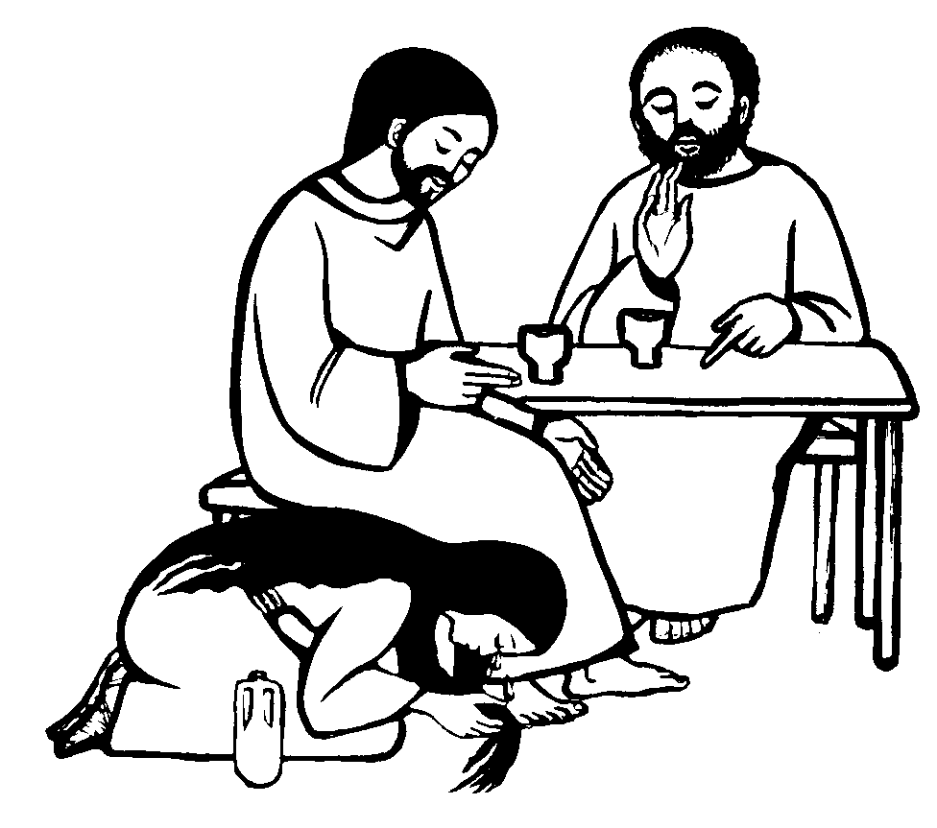
***********************************************

Ne ha avuto di coraggio quella donna pur di raggiungerti, Gesù, nel bel mezzo di un pranzo. È una peccatrice, una che certo non gode di buona reputazione: del resto, con il suo stesso aspetto, con il suo trucco marcato, con i suoi abiti sgargianti, con i suoi capelli sciolti dichiara la sua identità. Sa, dunque, di non essere bene accetta nella casa dei benpensanti, dei devoti, dei pii che osservano ogni regola con scrupolo e la considerano una creatura perduta. Ma a lei non importano i giudizi che fioccheranno alle sue spalle, la faccia offesa e risentita del padrone e dei suoi invitati. A lei interessi tu: cerca proprio te e un contatto che metterebbe in imbarazzo ogni uomo. Bagna i tuoi piedi con le lacrime, li asciuga con i suoi capelli, li copre di baci e li cosparge di profumo. Tu la lasci fare perché vedi quello che sfugge a tutti: il suo amore e il desiderio struggente di trovare pace e misericordia. Allora non ti tiri indietro e osi addirittura sfidare chi ti ospita: dichiari infatti che quella donna lo precede di gran lunga nei sentieri del Regno.

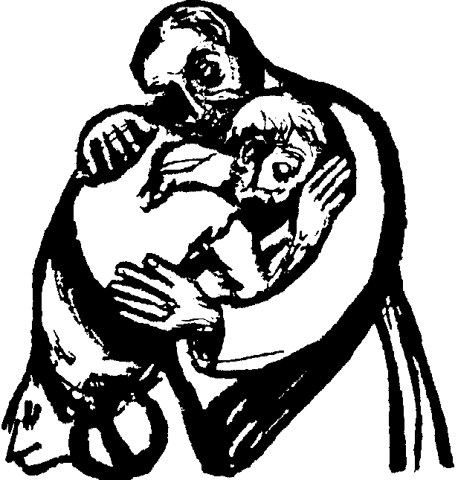
O misericordioso, tu non ci hai respinto
quando ti abbiamo invocato nel dolore,
ma sei venuto a salvare il tuo popolo
nell'ora della redenzione;
sei re e liberi i prigionieri,
sei medico e guarisci i malati,
sei pastore e rintracci gli erranti,
per chi dispera, sei via della speranza.
Contro di te abbiamo peccato, Signore,
chiediamo un perdono che non meritiamo.
Tendi la mano a noi che siamo caduti,
tu che al ladro pentito apristi il paradiso.
La vita nostra sospira nell'angoscia,
ma non si corregge il nostro agire.
Se aspetti, non ci pentiamo; se punisci, non resistiamo.

Tendi la mano a noi che siamo caduti
tu che al ladro pentito apristi il paradiso.
Signore, se ti sdegnerai contro di noi,
chi verrà in nostro aiuto?
Chi avrà pietà delle nostre miserie?
Hai chiamato a conversione la cananea e il pubblicano,
hai accolto le lacrime di Pietro;
accoglie pietoso Gesù, anche il nostro pentimento
e salvaci, salvatore del mondo.

